L’aspect technologique.

Afin de transformer la fève de cacao en un délicieux chocolat, une série d’opérations complexes sont nécessaires.
Christian

I. La récolte
Les cabosses, fruits du cacaoyer, mûrissent tout au long de l’année. Celles-ci sont cueillies à l’aide d’un couteau (machette). Il y a deux récoltes par an.
Noémi et Laïla

II.L’écabossage
Le fruit est fendu en deux dans sa longueur avec une machette, puis vidé de son contenu. A ce stade, les fèves n’ont encore aucune odeur de cacao.
Noémi

III. La fermentation
Les fèves sont placées en tas et recouvertes de feuilles de bananiers. La température est de 45 à 50°. On les laisse reposer environ une semaine. La fermentation réduit le goût amer et développe l’arôme.
Christian, Noémi et Laïla

IV. Le séchage
Les fèves sont contrôlées puis lavées. Elles sont alors séchées au soleil. Elles sont ensuite triées suivant la qualité et mises en sac pour l’expédition.
Noémi

V. Le voyage du cacao
Une fois les fèves mises dans les sacs, celles-ci sont embarquées. Les cargos partent des ports des pays d’Afrique. Ils voyagent vers l’Europe ou l’Amérique du Nord, où l’on fabrique le chocolat dans des usines : les chocolateries.
Piervy

VI. Mélange des fèves
Une fois dans le pays importateur, les différents types de fèves de cacao sont classées selon leur origine et leur variété. Elles sont stockées en silos. Les fèves sont ensuite mélangées selon la recette propre à chaque chocolatier.
Nawal
VII. La torréfaction
Les fèves sont ensuite nettoyées minutieusement, puis grillées pendant 20 à 30 minutes dans un torréfacteur (comme le café) à une température de 120 à 140°. Cette opération a comme objectif d’enlever la plus grande partie d’humidité et de développer les arômes. La durée de cette opération est très importante.
Nawal

VIII. Le concassage
Après refroidissement, les fèves sont acheminées vers la machine à concasser qui les écrase. A l’aide d’un tamis et d’un courant d’air, l’intérieur de la fève est séparé de la pelure.
Nawal

IX. Le broyage
Les graines vont être broyées dans un moulin à cacao. Sous le double effet du broyage et de la chaleur, elles vont se transformer en une pâte liquide.
Nawal

X. Le mélange des ingrédients
Il faut maintenant ajouter les autres matières premières à la masse de cacao : sucre, lait en poudre (pour le chocolat au lait) et un peu de beurre de cacao pour fluidifier la pâte. Les différents éléments sont malaxés dans de grands mélangeurs.
Christian

XI. L’affinage
La pâte passe par une broyeuse à cinq cylindres, de façon à obtenir des particules microscopiques.
Ali

XII. Le conchage
La pâte de chocolat passe plusieurs heures dans des malaxeurs où elle est chauffée et brassée longuement.
Le chocolat ainsi terminé est conservé en cuves à une température de 50° jusqu’à son utilisation ultérieure.
Salim

XIII. Le tempérage
Le chocolat est maintenant en pâte chaude et fluide. Il est prêt à être moulé.
Salim

XIV. Le moulage
Le chocolat tempéré passe dans une machine. Il est ensuite distribué dans des moules.
Ensuite, les moules sont soumis à un secouage continu qui répartit bien le chocolat en en chasse les bulles d’air (le tapotage). Ces moules sont engagés dans un tunnel frigorifique.
Ali

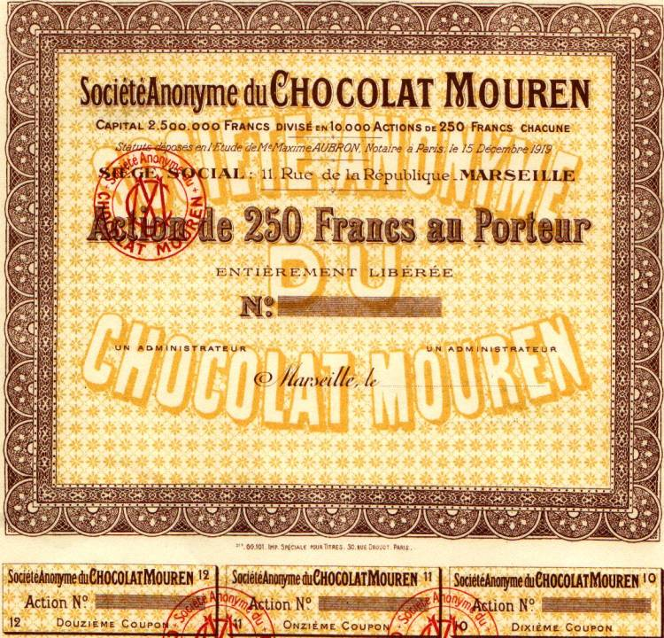

L’aspect scientifique.

Carte d’identité du cacaoyer

● L’arbre
Le cacaoyer est un arbre fragile qui aime la chaleur et l’humidité. Il craint cependant le grand soleil ainsi que le vent.
Yassine
● L’arbre.
Le cacaoyer a besoin d’un climat humide pour pousser ainsi qu’un endroit ombragé et chaud avec une température moyenne de 25°C. Il pousse donc principalement en Amérique du Sud, en Afrique et un peu en Asie.
Rehan

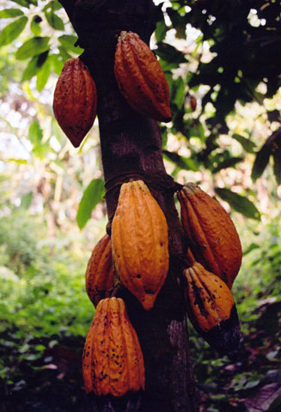
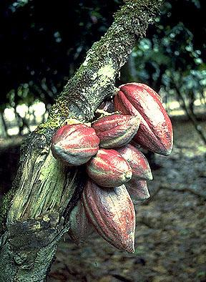

● Les fleurs
Le cacaoyer est un arbre qui fleurit toute l’année. Ses fleurs poussent directement sur le tronc.
Yousra, Amine, Zahia

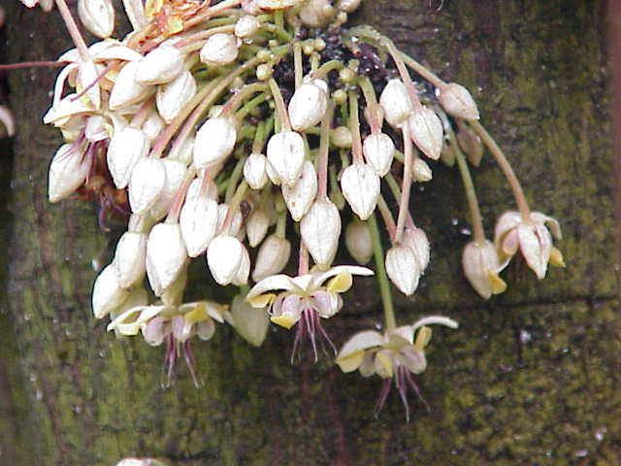
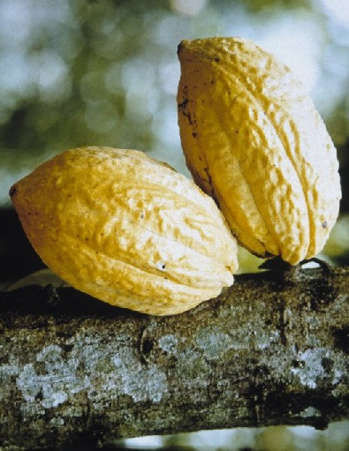

● Les fruits.
Les cabosses, fruits du cacaoyer, mûrissent tout au long de l’année. Celles-ci sont cueillies à l’aide d’un couteau (machette). Il y a deux récoltes par an.
Noémi et Laïla

● Les fruits
Les fruits du cacaoyer sont appelés : cabosses. Celles-ci contiennent une trentaine de graines enveloppées dans une pulpe blanche. Un cacaoyer peut fournir trente cabosses par an, parfois plus.
La cabosse ressemble à un ballon de rugby. En mûrissant, elle change de couleur : elle passe du vert au jaune pour arriver à une couleur soit orangée soit rougeâtre.
Yousra et Amine
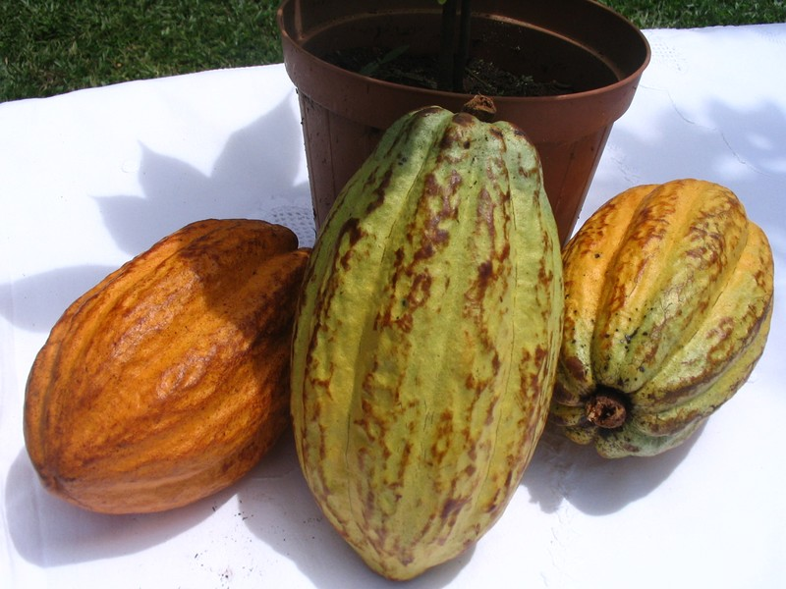

L’aspect géographique.

Où trouve-t-on le cacaoyer ?
Traditionnellement, le cacaoyer est planté sur des friches de forêts tropicales suivant un certain processus.
La mise en place d’une plantation est relativement facile.
Tatiana et Aysel

Les pays producteurs
En Afrique, presque toute la production provient de petits producteurs. Au Brésil, les grandes exploitations dominent. En Asie, on trouve les deux types d’exploitations. La taille des plantations paysannes est déterminée par l’accès au foncier et par la capacité à mobiliser de la main-d’œuvre.
Tatiana, Mohamed et Youssef

Production et consommation de cacao

Pays | Production (tonnes) | Consommation par capitale (kg)
Allemagne | 362 309 | 6.70
Belgique | 66 816 | 6.99
Danemark | 18 788 | 4.73
France | 234 315 | 4.80
Irlande | 18 260 | 4.98
Italie | 58 800 | 1.00
Pays-Bas | 150 000 | 5.79
Royaume Uni | 421 030 | 6.76
Total CEE | 1 330 318 | 4.98
Autriche | 34 432 | 5.98
Finlande | 16 873 | 2.61
Japon | 110 120 | 1.00
Norvège | 22 072 | 6.72
Suède | 47 325 | 5.84
Suisse | 64 939 | 9.46
USA | 855 673 | 3.88

Chaïmae
Production de fèves (en milliers de tonnes) dans les principaux pays producteurs

Pays | 1979/1980 | 1980/1981
Brésil | 294 | 342
Cameroun | 124 | 115
Côte d’Ivoire | 379 | 400
Ghana | 290 | 270
Nigéria | 169 | 152
Sous-total | 1256 | 1279
%total mondial | 77.2 | 78.4

Youssef
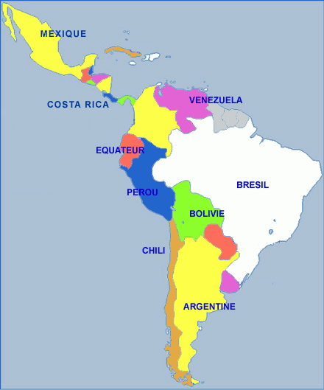
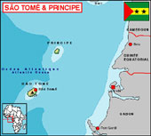

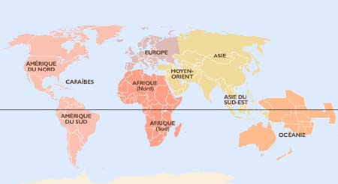

L’aspect historique.

D’où vient le chocolat dont tout le monde raffole ?
Le cacaoyer a été découvert en Amérique, puis exporté en Afrique près de la Guinée par le Portugais Jose Ferreira en 1822.
Le cacaoyer a besoin d’un climat humide pour pousser ainsi qu’un endroit ombragé et chaud avec une température moyenne de 25°C. Il pousse donc principalement en Amérique du Sud, en Afrique et un peu en Asie.
Rehan

Le début de la grande aventure du chocolat
Les premières traces de la culture du cacao remontent à l’ère précolombienne. Il y a, en effet, plus d’un millier d’années que les peuples d’Amérique du Sud, puis d’Amérique centrale ont comme coutume de faire fermenter les fèves de cacao pour en extraire une pâte.
Ce sont donc les Indiens Mayas qui ont planté le cacaoyer au Nord de l’Afrique latine.
Rudy et Emna

Le chocolat chez les Mayas
Depuis toujours, chez les Mayas, le cacao est important : non seulement pour sa valeur marchande, mais aussi pour sa valeur religieuse. Gardé dans des vases, il fait partie des offrandes funéraires des hauts dignitaires.
Baker

Les fèves séchées se gardaient très longtemps, c’est pourquoi les Mayas l’utilisaient comme monnaie d’échange contre de la nourriture.
Ils les employaient également dans le but d’en faire une boisson amère : le « Tchocoatl ».
Zineb

Le voyage du chocolat commence…
En 1519, l’empereur aztèque Moctezuma accueille Cortez en lui offrant des fèves de cacao.
En 1524, Cortez expédie la première cargaison de cacao à Charles Quint. Ce dernier adore cette boisson et accorde aux Espagnols le monopole du commerce du cacao.
Cortez revient en Espagne en 1528. Il rapporte des produits inconnus en Europe : tomates, haricots blancs,… et le chocolat.
Les premières cargaisons commerciales de fèves de cacao arrivent en Espagne en 1585.
Kaoutar

A propos de l’industrie du chocolat
A la fin du XIXème siècle, l’industrie du chocolat progresse partout en Europe, en Suisse, en Hollande et en Allemagne.
Ornella et Kaoutar

Les propriétés du chocolat
Lorsqu’il commence à se répandre en Europe au XVIème siècle, le chocolat devient rapidement l’objet de débats passionnés de scientifiques s’interrogeant sur ses vertus.
Aliment nouveau, venu de contrées mystérieuses, ses conséquences sur la santé sont donc inconnues.
La médecine de l’époque, quant à elle, balbutie encore et lui prête donc des vertus et des pouvoirs des plus farfelus !
Certains médecins affirment que le chocolat peut guérir les individus atteints de débilité profonde.
On lui prête même des pouvoirs magiques : filtre d’amour, filtre maléfique et filtre d’ensorcellement.
Yousra et Dikra

Le monde

magique

et

merveilleux

du

Cacao

